**LAPORAN DISKUSI KELOMPOK MST & DJIKSTRA**

**SISTEM CERDAS**

**Disusun oleh:**

**Leonardo Bryan Nathanael (215314102)**

**Johanes Yogtan Wicaksono Raharja (215314105)**

**PRODI INFORMATIKA**

**UNIVERSITAS SANATA DHARMA SEMESTER GASAL 2022/2022**

1. **GAMBAR MENGHUBUNGKAN KABEL INTRNET KE SEMUA RUMAH**

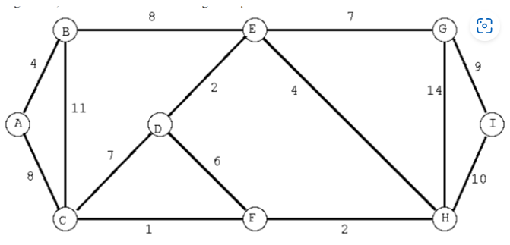

1. **GAMBAR MENGHUBUNGKAN KABEL INTRNET KE SEMUA RUMAH (LEBIH PENDEK)**



1. ILUSTRASI PENJELASAN

Kami menagambil kondisi awal pada titik A dimana diminta untuk menghubungkan kabel internet di semua rumah.

Pada Gambar 1 pada titik A kami memilih ke titik B dibandigkan dengan C karena jarak ke titik B lebh Pendek lalu lanjut dari B ke E dengan jarak 8 lalu disini kita bisa memilih untuk menuju ke G ke H atau ke D, karena D adalah jarak paling pendek maka kami memilih jarak ke D lalu disini kami memilih menuju ke F karena mempunyai jarak pendek dibandingkan menuju C, lalu dari F kami memlih untuk menuju ke C karena mempunyai jarak pendek dari pada H. karena dari C tidak memungkinkan untuk kembali ke A ataupun ke B karena bisa menyebabkan looping, disini kami memilih kembali titik E dan memilih menuju ke H karena memiliki jarak terpendek dibanding dengan G lalu dri H kita bisa memilih jarak dari G atau I karena I mempunyai jarak yang lebih pendek maka kami memilih ke I lalu Menuju ke G,Kenapa tidak kami lanjutkan dari G ke E karena jika dilanjutkan bisa menyebabkan looping. Hasil akhirnya memberi informasi panjang kabel fiber : 4 + 8 + + 2 + 6 + 1 + 4 + 10 + 9 = 44

Pada Gambar 2 disini setelah semua titik rumah terhubung, kami mencari jalur terpendek yang memungkinkan dan bisa efisien dan disini kami memilih untuk memotong jalur dari D ke F lalu mengganti jalur dari F ke H karena Jarak dari D ke F lebih panjang dibanding F ke H dan juga titik D sudah terhubung dengan titik E lalu titik F sudah terhubung dengan titik C. Hasil akhirnya memberi informasi panjang kabel fiber : 4 + 8 + 2 + 4 + 2 + 1 + 10 + 9 = 40